***Справка***

***о проведенных тематических классных часах, проведенных в 8 ,11 класах***

***Маммаевой А. А. и Арслановой З. Б.***

***от 16.08.21 г***

***Присутствовали- 8 человек(8 класс),4 – в 11 классе***

***Приглашенный – ЗДВР***

***Согласно месячному плану работы классных руководителей на январь месяц включены мероприятия, посвященные 100- летию образования Дагестанской АССР.***

***Цели проведения:***

***-познакомить обучающихся с историей образования Дагестанской автономной советской социалистической республики (ДАССР).***

***- приобщить школьников к прекрасному, к богатому культурно- историческому наследию малой Родины.***

***-воспитание гордости и уважения к истории и дагестанскому народу.***

***16 января в 8 , 11 классах прошли классные часы на тему:*** *Дагестан- мой край родной****»., «Дагестан- наш общий дом».***

***В ходе классных часов воспитатели рассказали о географическом положении , об историческом наследии Дагестана, о конкретных фактах образовании автономном республики. Ученица 8 класса Ибрагимова Патимат , Гаджиалиева Аминат, Гасанова прочитали наизусть стихотворение Р. Гамзатова «Мне ль, Дагестан, …, «Мое село» и т. д.. Класрук 8 класса Маммаева А. А подготовила красочную презентация по данной теме. Материл поучительный, учащиеся получили массу положительных эмоций, расширили свои знания о Дагестане и т. д. Тема раскрыта, а поставленные образовательные и воспитательные цели реализованы, а задачи достигнуты.***

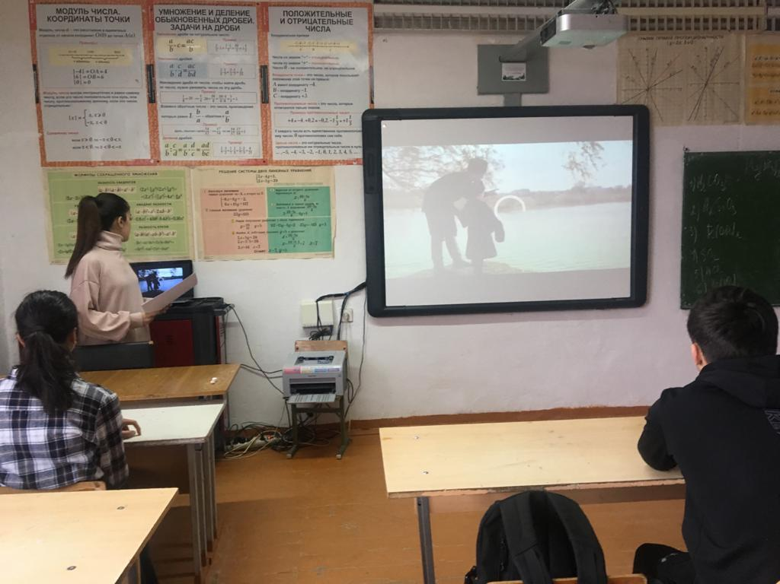

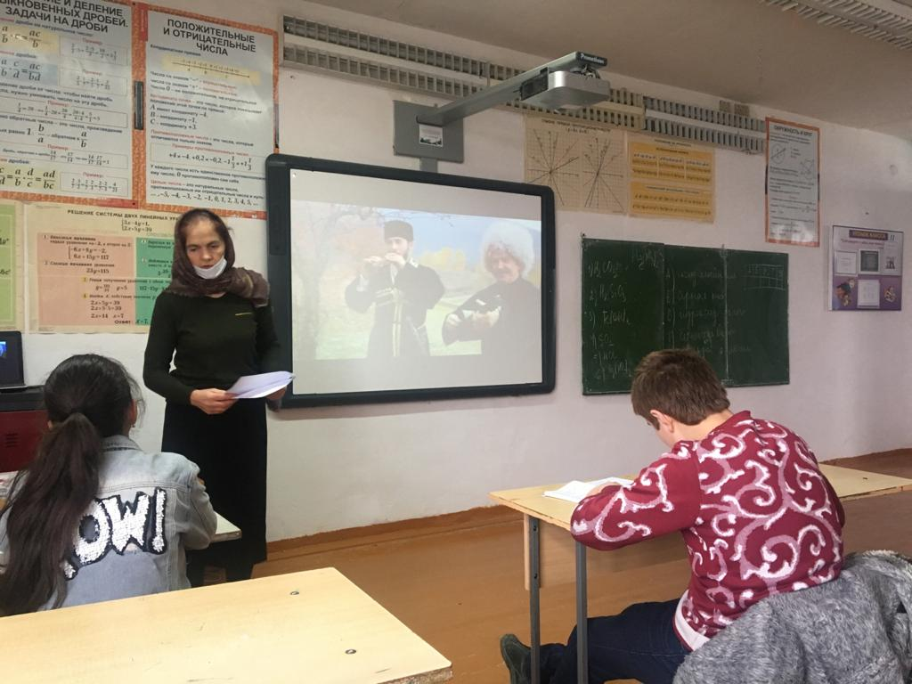

***Справка***

***по проведению книжной выставки , приуроченной к 100- летию со дня образования ДАССР.***

***ЦЕЛИ ПРОВ- Я: привлечь внимание детей к проблеме, теме выставки;***

***пробудить интерес к чтению поэтов и писателей дагестанской литературы;***

***библиотекарю помочь в выборе поучительной лит-ре.***

***МЕСТО ПРОВ-Я: фойе школы***

*С 13- по 18 января 2021 года по школе прошла книжная выставка. На выставке представлены издания классиков дагестанской литературы, красочный журнал «Народы Дагестана». Экспозиция дополнена фотографиями Расула Гамзатова, Ахмедхана Абу- Бакара в объективе Чутуева.*

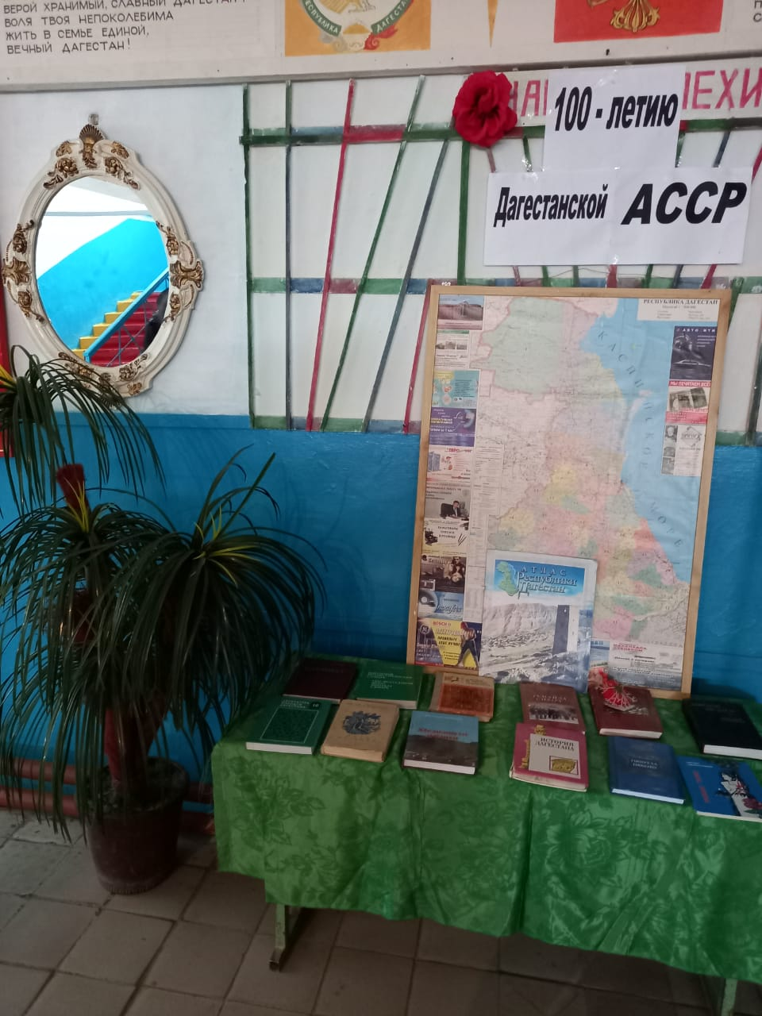

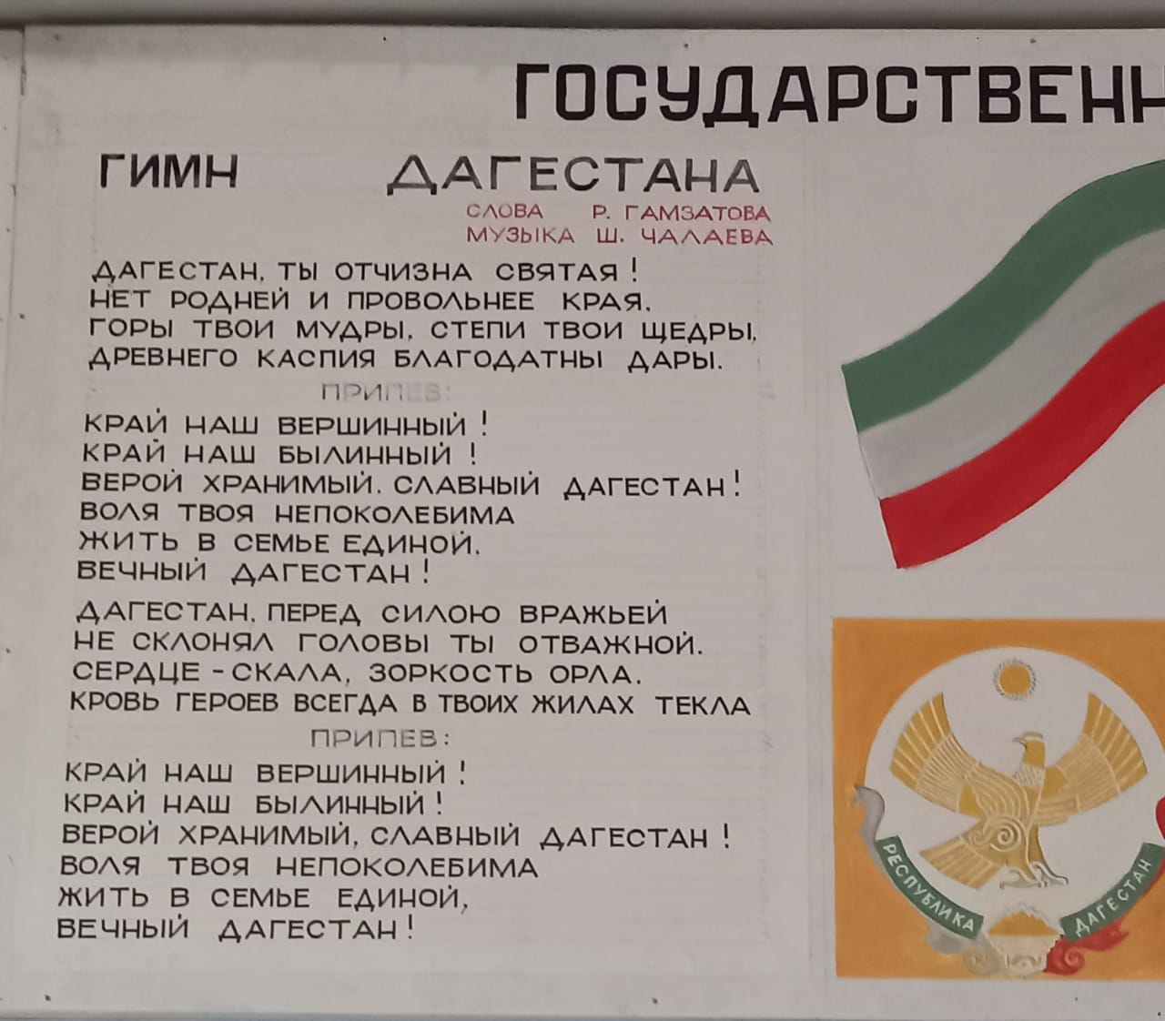

***ЗДРВ ________________/М. Г. Маммаева/***